Таблица 6.8
Фактическая и рачетная динамика водонефтяного фактора в зависимости от безразмерного времени τ по блокам опытного участка
Блоки окружения нагнетательных | Расчетные и фактические значения водонефтяного фактора в зависимости от безразмерного времени τ
скважин | 0,1 | 0,2 | 0,3 | 0,4 | 0,5 | 0,6 | 0,7 | 0,8 | 0,9 | 1,0 | 1,1 | 1,2 | 1,3 | 1,4
Р-н скв. 5231 | 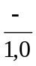 |  | 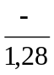 | 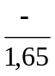 | 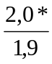 | 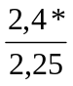 | 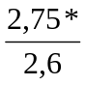 | 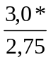 | 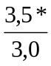 | 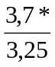 | 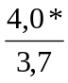 | 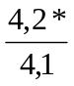 | 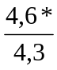 | 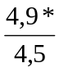
Р-н скв. 5232 | 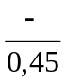 | 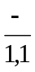 | 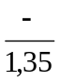 | 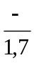 | 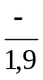 | 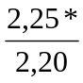 | 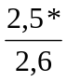 | 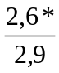 | 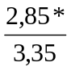 | 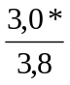 | 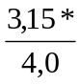 | 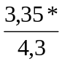 | 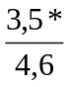
Р-н скв. 5239 | 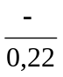 | 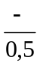 | 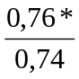 | 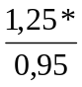 | 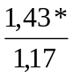 | 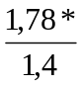 | 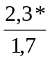 | 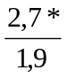 | 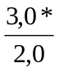
Р-н скв. 5240 | 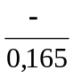 | 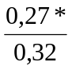 | 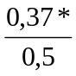 | 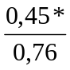 | 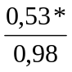 | 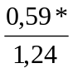 | 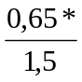 | 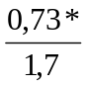 | -

* - расчетное (прогнозное) значения ВНФ по данным до закачки ПАА

